পেন্সিলে ব্যবহৃত গ্রাফাইট এর উদ্ভব গ্রিক শব্দ থেকে। এর বাংলা অর্থ কী এবং গ্রাফাইট কখন ও কোথায় আবিষ্কৃত হয়?

কার্বনের নাম শুনি নাই এমন মানুষ আমাদের ভিতর খুব কমই আছে৷ কার্বন কলো বর্ণের অধাতু যা কয়লা এবং গ্রাফাইটের ( পেন্সিলের নিব এবং ব্যাটারির ভিতর যে কালো দণ্ডটি থাকে) প্রধান উপাদান। বাংলায় একটা প্রবাদ আছে কয়লা ধুলেও ময়লা যায় না,যদিও এটার ভিন্ন অর্থ আছে কিন্তু আসলেই কয়লা বা কার্বনকে ধুয়ে ময়লা পরিষ্কার করা না গেলেও এই কার্বন প্রাকৃতিক ভাবেই নিজের এই কালো বর্ণ দূর করে নিজেকে অন্যতম দামি এবং উজ্জ্বলতম পদার্থ হীরায় রূপান্তরিত করতে পারে। একথা আমরা ছোটবেলা থেকে বইয়ে পড়ে আসছি যে হীরা এবং পেন্সিলে ব্যবহৃত গ্রাফাইট আসলে একই কার্বনের ভিন্ন রূপ মাত্র। কিন্তু আমাদের অনেকেই হয়ত জানি না কেন এবং কিভাবে হীরা আর গ্রাফাইট একই কার্বন থেকে সৃষ্টি হয়। এই আর্টিকেলে আমরা এই বিষয়টি বিস্তারিত জানার চেষ্টা করব।

চতুর্থ সহস্রাব্দে, দক্ষিণ-পূর্ব ইউরোপের নিওলিথিক যুগে মরিতা সংস্কৃতি শোভাকর মৃৎশিল্পের জন্য সিরামিক রঙে গ্রাফাইট ব্যবহার করেছিল। 1565 সালের কিছু সময় আগে (কিছু সূত্র 1500 সালের দিকে বলেছিল), ইংল্যান্ডের কুম্ব্রিয়ায় অবস্থিত ব্রয়ডেলের প্যারিশের সেথওয়ায়েটের পাদদেশ থেকে গ্রে ননটসের অভিমুখে গ্রাফাইটের বিপুল পরিমাণ আমানত আবিষ্কৃত হয়েছিল, যা স্থানীয়দের ভেড়া চিহ্নিত করার জন্য উপযোগী ছিল। এলিজাবেথ 1 (1558-1603) এর রাজত্বের সময়, বোরোডেল গ্রাফাইটটি ক্যাননবলগুলির জন্য লাইনের ছাঁচনির্মাণের একটি অবমাননাকর উপাদান হিসাবে ব্যবহার করা হত, যার ফলে রাউন্ডার, মসৃণ বলগুলি আরও বহিস্কার করা যেতে পারে, যা ইংরেজ নৌবাহিনীর শক্তিতে অবদান রাখে। গ্রাফাইটের এই বিশেষ আমানত অত্যন্ত বিশুদ্ধ এবং নরম ছিল, এবং সহজে লাঠি মধ্যে কাটা যেতে পারে। তার সামরিক গুরুত্বের কারণে, এই অনন্য খনি এবং এর উৎপাদন কঠোরভাবে মুকুট দ্বারা নিয়ন্ত্রিত হয়। 19 শতকের গোড়ার দিকে, গ্রাফাইটের ব্যবহার ব্যাপকভাবে বিস্তৃত হয়েছে স্টোভ পোলিশ, লুব্রিকেন্টস, পেইন্ট, ক্রুসিবল, ফাউন্ড্রি ফিক্সিং এবং পেন্সিল, যা জনগণের জন্য শিক্ষার প্রথম বড় উত্থানের সময় শিক্ষা সরঞ্জামগুলির সম্প্রসারণের একটি বড় কারণ। ব্রিটিশ সাম্রাজ্য বিশ্বের বেশিরভাগ উত্পাদন (বিশেষ করে সিলন থেকে) নিয়ন্ত্রণ করে, তবে অস্ট্রিয়ান, জার্মান এবং আমেরিকান আমানতের উৎপাদন মধ্য শতাব্দীর মধ্যে বিস্তৃত হয়। উদাহরণস্বরূপ, 1845 সালে জোসেফ ডিক্সন (উদ্ভাবক) এবং অংশীদার ওরেস্তিস ক্লিভল্যান্ডের প্রতিষ্ঠিত নিউ জার্সি জার্সি শহরের ডিকন ক্রুসিবল কোম্পানি নিউইয়র্কের তিকন্দরগড় জেলার লেকটিতে খনন খোলেন, সেখানে একটি প্রক্রিয়াকরণ কারখানা তৈরি করেন এবং কারখানা তৈরির জন্য নিউ জার্সি, পেন্সিল, ক্রুসিবল এবং অন্যান্য পণ্য, 21 ডিসেম্বর 1878 প্রকৌশল ও খনিজ জার্নাল বর্ণিত। ডিক্সন পেন্সিল এখনও উৎপাদন হয়। ঐতিহাসিকভাবে, গ্রাফাইট কালো সীসা বা প্লাম্ব্যাগগো বলা হত। Plumbago সাধারণত তার বৃহদায়তন খনিজ ফর্ম ব্যবহৃত হয়। এই উভয় নাম অনুরূপ উপস্থিত সীসা ores, বিশেষ করে galena সঙ্গে বিভ্রান্তির থেকে উদ্ভূত। সীসা, প্লাম্বামের জন্য ল্যাটিন শব্দটি এই ধূসর ধাতব ধাতব শিলা এবং এমনকি সীডওয়াট বা প্লাম্বাগোসগুলিতেও এই রঙের মতো ফুলের গাছের জন্য ইংরেজি শব্দটি দেয়। কালো সীসা শব্দ সাধারণত একটি গুঁড়া বা প্রক্রিয়া গ্রাফাইট, রঙ ম্যাট কালো বোঝায়। 1789 সালে আব্রাহাম গোটলব ওয়ারনারের নাম গ্রাফাইট ("লেখার পাথর") তৈরি করেছিলেন। 1778 সালে কার্ল উইলহেম শেলের পরে মোলিবিডিনা, প্লাম্বাগো এবং কালো নেতৃত্বের মধ্যে বিভ্রান্তির বিষয়টি পরিষ্কার করার চেষ্টা করেছিলেন প্রমাণিত হয়েছিল যে কমপক্ষে তিনটি ভিন্ন খনিজ রয়েছে। Scheele এর বিশ্লেষণ দেখায় যে রাসায়নিক যৌগসমূহ molybdenum সালফাইড (molybdenite), সীসা (II) সালফাইড (galena) এবং গ্রাফাইট তিনটি ভিন্ন নরম কালো খনিজ।

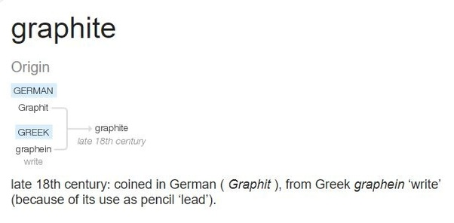

হীরা এবং গ্রাফাইট দুটিই কার্বনের ক্রিস্টাল গঠন। হীরা এবং কার্বনের দুটিরই গঠন খুবই সাধারণ,বিশুদ্ধ কার্বন। কিন্তু হীরা হলো এখন পর্যন্ত আবিষ্কৃত পৃথিবীর সবচেয়ে কঠিন অর্থাৎ শক্ত পদার্থ ( মোহ স্কেলে ১০) এবং গ্রাফাইট হলো একটি নরম পদার্থ ( মোহ স্কেলে ১এর চেয়েও কম)। হীরা ও গ্রাফাইটের রাসায়নিক ধর্মেও বেশ পার্থক্য আছে, যাই হোক আমার এদের সেসব ধর্মে যাওয়ার আগে এদের গঠন টা জেনে আসি, যে কারণেই একই পদার্থের সৃষ্টি হয়েও এদের বৈশিষ্ট্যে এতো পার্থক্য।

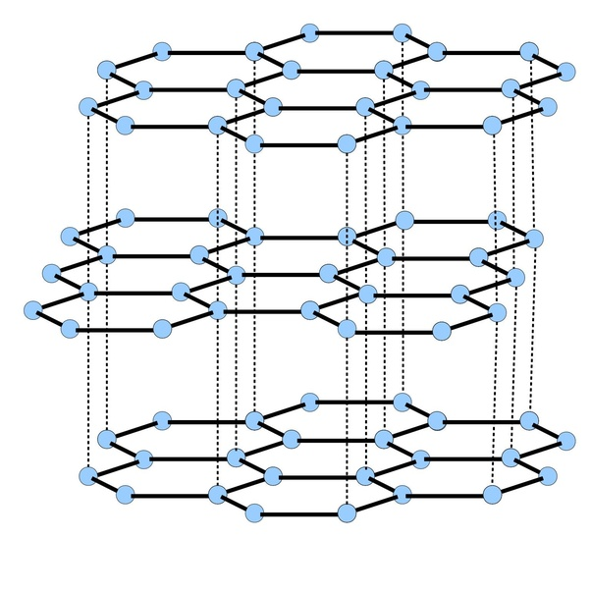

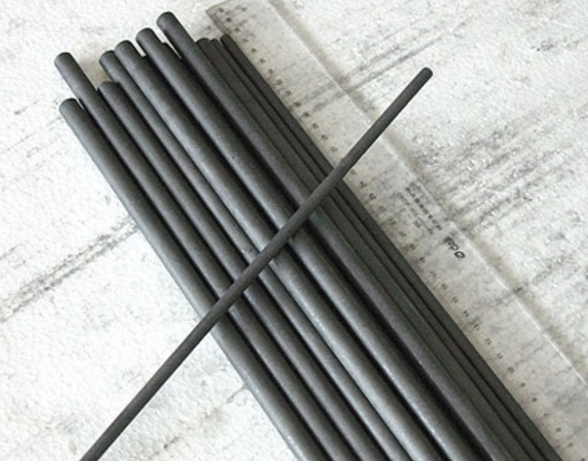

**গ্রাফাইটঃ**

গ্রাফাইটের গঠনে প্রত্যেকটি কার্বন পরমাণু তার পার্শ্ববর্তী তিনটি কার্বন পরমাণুর সাথে সমযোজী বন্ধনে যুক্ত হয়। অর্থাৎ এখানে একটি ষড়ভুজের সৃষ্টি হয় যার ছয়টি বাহুর ছয়টি প্রান্তে ছয়টি কার্বন পরমাণু অবস্থান করে। এই প্রত্যেকটি পরমাণু ওই ষড়ভুজের দুইটি পরমাণুর সাথে এবং পার্শ্ববর্তী ষড়ভুজের ওপর একটি কার্বন পরমাণুর সাথে সমযোজী বন্ধন গঠন করে। এভাবে অসংখ্য ষড়ভুজ পাশাপাশি যুক্ত হয়ে একটি বিস্তৃত লেয়ার বা পর্দার মত সৃষ্টি করে। এবং এরকম অসংখ্য লেয়ার উপরে নিচে সজ্জিত হয়ে গঠন করে গ্রাফাইট এর ক্রিস্টাল স্ট্রাকচার। এখানে উপরে নিচের প্রত্যেকটি কার্বন পরমাণু একে অপরের সাথে দুর্বল ভ্যানডার ওয়াল বন্ধনে আবদ্ধ থাকে। এই দুর্বল ভ্যানডারওয়াল বন্ধনের কারণেই গ্রাফাইটের একটি লেয়ার অন্যটি থেকে সহজে দুরে যেতে পারে এবং গ্রাফাইটের প্রকৃতি নরম হয়। একই করনেই গ্রাফাইটে মুক্ত ইলেকট্রন তৈরি হয় এবং গ্রাফাইট একটি অধাতু হয়েও বিদ্যুতের সুপরিবাহী হিসেবে কাজ করতে পারে। চিত্র থেকে গ্রাফাইটের গঠন ভালোভাবে বুঝা যায়।

**গ্রাফাইটঃ**

গ্রাফাইট দুই প্রকারের হয় প্রাকৃতিক এবং সিনথেটিক।

**প্রাকৃতিক গ্রাফাইটঃ** প্রাকৃতিক গ্রাফাইট হলো একপ্রকার খনিজ কার্বন। এদের ক্রিস্টালাইন গঠনের যথেষ্ঠ পার্থক্য দেখা যায়। বেশিরভাগ প্রাকৃতিক গ্রাফাইট খনিতে অন্য খনিজের সাথে পাওয়া যায়। প্রাকৃতিক গ্রাফাইট তাপ ও বিদ্যুতের খুব ভালো পরিবাহি। একটি নির্দিষ্ট তাপীয় সীমার ভিতর এটি অপরিবর্তনীয় থাকে। প্রাকৃতিক গ্রাফাইট আবার কয়েকটি ভাগে সাবডিভাইড করা যায়।যেমনঃ  
(i) অ্যামরফাস  
(ii)ফ্ল্যাক  
(iii) হাই ক্রিস্টালাইন

**অ্যামরফাস গ্রাফাইট:**

অ্যামরফাস গ্রাফাইট মেসোমরফিক রক যেমন কয়লা,স্লেট ও শেলের সাথে অল্প পরিমানে পাওয়া যায়। এসব পদার্থের সাথে জিওগ্রাফিকাল এলাকা ভেদে ২৫% থেকে ৮৫% অ্যামরফাস গ্রাফাইট পাওয়া যায়। অ্যামরফাস গ্রাফাইট ট্রেডিশনাল মাইনিং পদ্ধতিতে আহরণ করা হয়। মেক্সিকো, উত্তর কোরিয়া এবং দক্ষিণ কোরিয়া এ গ্রাফাইট পাওয়া যায়।

**ফ্ল্যাক গ্রাফাইট:**

এ প্রকার গ্রাফাইট মেটামরফিক রকের আকরিকের সাথে সুসম ভাবে থাকে। এগুলোতে কার্বনের পরিমান ৫% থেকে ৫০% এর ভিতর পরিবর্তিত হয়। ফ্ল্যাক গ্রাফাইট লাইমস্টোন,জেনেসিস এবং সিস্ট এর মতো মেটামরফিক রকে স্কেলি অথবা ল্যামেলা হিসেবে থাকে।পৃথিবীর সব জায়গায় এ গ্রাফাইট পাওয়া যায়।

**ক্রিস্টালাইন গ্রাফাইট:**

এটা মনে করা হয় যে এগুলো ক্রাড ওয়েল ( Crude oil) থেকে সময়ের সাথে সাথে তাপমাত্রা ও চাপের কারনে গ্রাফাইটে পরিবর্তিত হয়। এগুলো ১সেন্টিমিটার থেকে ১মিটার পুরুত্বের এবং ৯০% এর বেশি বিশুদ্ধ হয়ে থাকে।

**সিনথেটিক গ্রাফাইট:**

সিনথেটিক গ্রাফাইট কোক(কয়লা) এবং পিচ থেকে তৈরি করা হয়।এগুলোর বিশুদ্ধতাও অনেক বেশি। দুই প্রকার সিনথেটিক গ্রাফাইট পাওয়া যায় প্রথমত ইলেক্ট্রোগ্রাফাইট যা বিশুদ্ধ কার্বন এবং এটা ক্যালসাইন্ড পেট্রোলিয়াম কোক এবং কোলটার পিচ থেকে ইলেকট্রিক ফারনেসের মাধ্যমে তৈরি হয়। দ্বিতীয়ত ক্যালসাইন্ড পেট্রোলিয়াম পিচকে ২৮০০ ডিগ্রী সেলসিয়াসে রেখে তৈরি করা হয়।

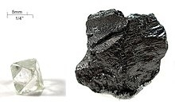

**গ্রাফাইটের ব্যবহার:**

.

.  
**ক্যামিক্যাল ইন্ডাস্ট্রি:**  
ক্যামিক্যাল ইন্ডাস্ট্রিতে গ্রাফাইটের প্রচুর ব্যবহার আছে যেমন ফসফরাস এবং ক্যালসিয়াম কার্বাইড তৈরিতে আর্ক ফার্নেসে ব্যবহৃহ হয়।এছাড়া হ্যালোজেন প্রস্তুতিতে ইলেকট্রোলাইটিক পদ্ধতিতে গ্রাফাইট অ্যানোড হিসেবে ব্যবহৃত হয়।

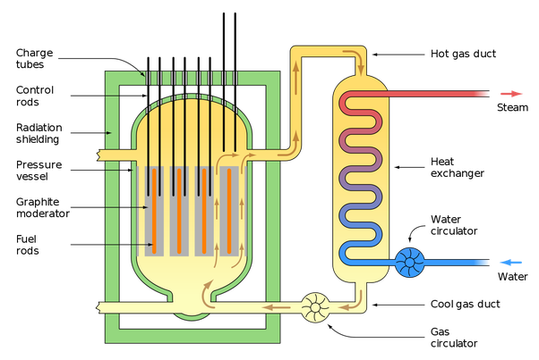

**নিউক্লিয়ার ইন্ডাস্ট্রি:**  
নিউক্লিয়ার ইন্ডাস্ট্রিতে বিশুদ্ধ ইলেকট্রোগ্রাফাইট মডারেটর হিসেবে নিউক্লিয়ার রিঅ্যাক্টরে প্রচুর ব্যবহৃত হয়। এদের নিউট্রন শোষণ ক্ষমতা, তাপসহন ক্ষমতার জন্য নিউক্লিয়ার রিঅ্যাকক্টরে গ্রাফাইট ব্যবহৃত হয়।

**ইলেক্ট্রিক্যাল অ্যাপ্লিকেশন:**

ইলেক্ট্রিক্যাল ক্ষেত্রে গ্রাফাইটের ব্যবহার হয় মটোরের ব্রাস হিসেবে, এছাড়া ব্যাটারি এবং আরো অনেক ক্ষেত্রে গ্রাফাইট ব্যবহৃত হয়।

**মেকানিক্যাল অ্যাপ্লিকেশন:**  
মেকানিক্যাল ক্ষেত্রে গ্রাফাইট ব্যাপক ব্যবহৃত হয় যেমন পিস্টন রিং, থ্রাস্ট বেয়ারিং,জার্নাল বেয়ারিং ইত্যাদি। বিভিন্ন এয়ারক্র্যাফট ইঞ্জিনের শ্যাফট এবং ফুয়েল পাম্পে সিল হিসেবে গ্রাফাইট ব্যবহৃত হয়। এছাড়া গ্রাফাইটের আরো অনেক ব্যবহার আপনার দেখতে পাবেন। এখানে সামান্য কিছু তুলে ধরা হলো মাত্র।

Bonus Fact..:

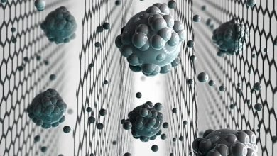

*গ্রাফিন-অক্সাইডঃ সমুদ্রের পানিকে করবে পানযোগ্য*

গ্রাফিন-অক্সাইড আর গ্রাফিন কার্বাইড পরিবার ফিল্টার সিস্টেমকে করেছে ন্যানো লেভেল এ নিখুত। ইতোপূর্বে এই গ্রাফিন- অক্সাইডের ফিল্টার দিয়ে বিষযুক্ত পানি অর্থাৎ টক্সিন নামক অণুকে সফলভাবে ফিল্টার করে আলাদা করা সম্ভব হয়েছে পানি থেকে। এবার ব্যাপারটা গিয়েছে আরো নিখুত পর্যায়ে।

Source:

1. [A mineral with extreme properties and many uses](https://geology.com/minerals/graphite.shtml)
2. [Graphite](https://en.wikipedia.org/wiki/Graphite)
3. [A mineral with extreme properties and many uses](https://geology.com/minerals/graphite.shtml)